TRƯỜNG ĐẠI HỌC THỦY LỢI

**KHOA CÔNG NGHỆ THÔNG TIN**



**BÁO CÁO BÀI TẬP LỚN MÔN HỌC**

**Lập trình ứng dụng di động**

***Đề tài:***

**Ứng dụng tạo và làm bài kiểm tra trắc nghệm 3T**

**Nhóm sinh viên thực hiện:** Nhóm **16**

**Thành viên nhóm:** Nguyễn Minh Tiến

Nguyễn Tiến Trọng

Đỗ Văn Thiệu

**Giảng viên phụ trách môn học:** Kiều Tuấn Dũng

**I.Tổng quan**

Hệ thống tạo và kiểm tra trắc nghiệm là một nền tảng hỗ trợ giáo viên và học viên trong việc thiết kế, tổ chức và đánh giá các bài kiểm tra trực tuyến. Hệ thống cung cấp các công cụ để tạo bộ đề với nhiều dạng câu hỏi khác nhau, từ trắc nghiệm đơn giản đến câu hỏi có nhiều lựa chọn đúng.

Đối với giáo viên, hệ thống cho phép quản lý ngân hàng câu hỏi, tạo đề thi tự động hoặc thủ công, thiết lập thời gian làm bài, và chấm điểm tự động.

Với học viên, hệ thống mang đến trải nghiệm thi trực tuyến tiện lợi, dễ sử dụng, giúp làm bài kiểm tra mọi lúc, mọi nơi. Sau khi hoàn thành bài thi, học viên có thể xem điểm số, đáp án đúng và nhận phản hồi chi tiết từ hệ thống.

**II. Phạm vi**

**Phạm vi dự án**

Hệ thống tạo và kiểm tra trắc nghiệm sẽ được phát triển nhằm đáp ứng nhu cầu tổ chức thi trực tuyến hiệu quả, hỗ trợ cả giáo viên và học viên. Dự án bao gồm các chức năng chính như tạo đề thi, làm bài kiểm tra, chấm điểm tự động và phân tích kết quả. Phạm vi của dự án được xác định như sau:

**1. Đối tượng sử dụng**

* **Giáo viên/Quản trị viên**: Quản lý ngân hàng câu hỏi, tạo đề thi, quản lí đề thi
* **Học viên**: Tham gia làm bài kiểm tra, xem kết quả và phản hồi từ hệ thống.
* **Quản trị hệ thống**: Quản lý tài khoản

**2. Chức năng chính**

* **Quản lý người dùng**: Đăng ký, đăng nhập,quản lí người dùng, phân quyền (giáo viên, học viên, admin).
* **Ngân hàng câu hỏi**: Lưu trữ, chỉnh sửa, xóa câu hỏi.
* **Tạo đề thi**: Sinh đề thủ công, thiết lập thời gian, số lượng câu hỏi.
* **Thi trực tuyến**: Hiển thị bài thi, tính giờ, lưu bài làm.
* **Chấm điểm & đánh giá**: Tự động tính điểm, hiển thị đáp án đúng, thống kê kết quả.

**3. Giới hạn phạm vi**

* Hệ thống chỉ hỗ trợ câu hỏi trắc nghiệm (chưa hỗ trợ bài luận).
* Chỉ hỗ trợ giao diện web và ứng dụng Android, chưa phát triển phiên bản iOS

**4. Công nghệ sử dụng trong ứng dụng**

4.1. Ngôn ngữ Kottlin

4.2. Andrioid Studio

4.3. FireBase

4.4. Sử dụng Github để quản lý dự án phát triển ứng dụng

**II. Xác định các yêu cầu**

Phần mềm gồm 3 phần chính :

* Quản trị viên: Quản lý tài khoản người dùng, hệ thống và dữ liệu.

1. Quản lý tài khoản của giáo viên và sinh viên (vô hiệu hóa tài khoản)

* Giáo Viên: Tạo, chỉnh sửa, quản lý đề thi và xem kết quả học sinh.

1. Tạo lớp học
2. Tạo bài kiểm tra trắc nghiệm
3. Thiết lập thời gian làm bài
4. Xem, chỉnh sửa, xóa bài kiểm tra đã tạo.
5. Chấm điểm tự động và xuất báo cáo kết quả học sinh.

* Sinh viên: Làm bài kiểm tra, xem kết quả

1. Đăng nhập và làm bài kiểm tra
2. Xem kết quả hoàn thành bài kiểm tra.
3. Xem lịch sử làm bài kiểm tra

* Phần mềm đảm báo tính dễ sử dụng cho người dùng
* Tốc độ tải nhanh, xử lý mượt mà.
* Hệ thống được thiết kế để dễ dàng bảo trì và cập nhật.
* Hệ thống có thể xử lý ít nhất 100 người dùng đồng thời

III.Xác định các use case

Các tác nhân tham gia hệ thống:

* Giáo viên: Quản lí lớp, quản lí đề kiểm tra
* Sinh viên: Tham gia kiểm tra, xem lịch sử làm bài
* Admin: Quản lí người dùng

3.1.Sơ đồ use case tổng quát:

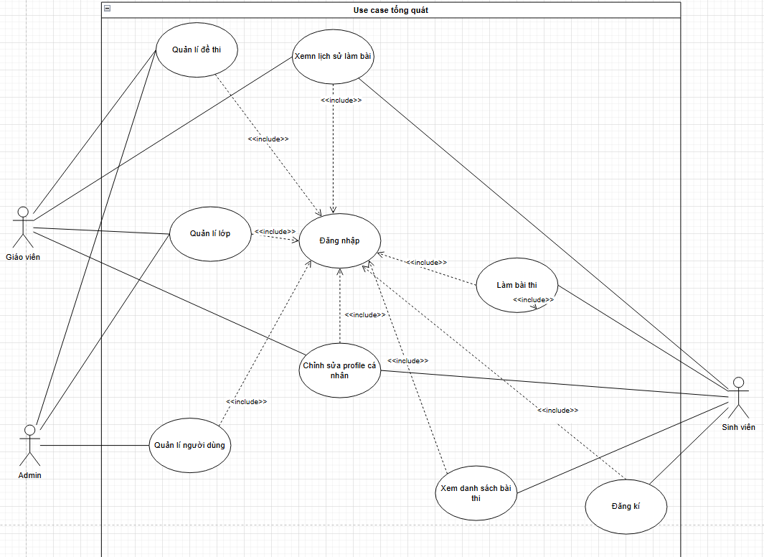

3.2.Sơ đồ use case phân rã theo tác nhân

3.2.1. Sơ đồ use case phân rã theo tác nhân giáo viên

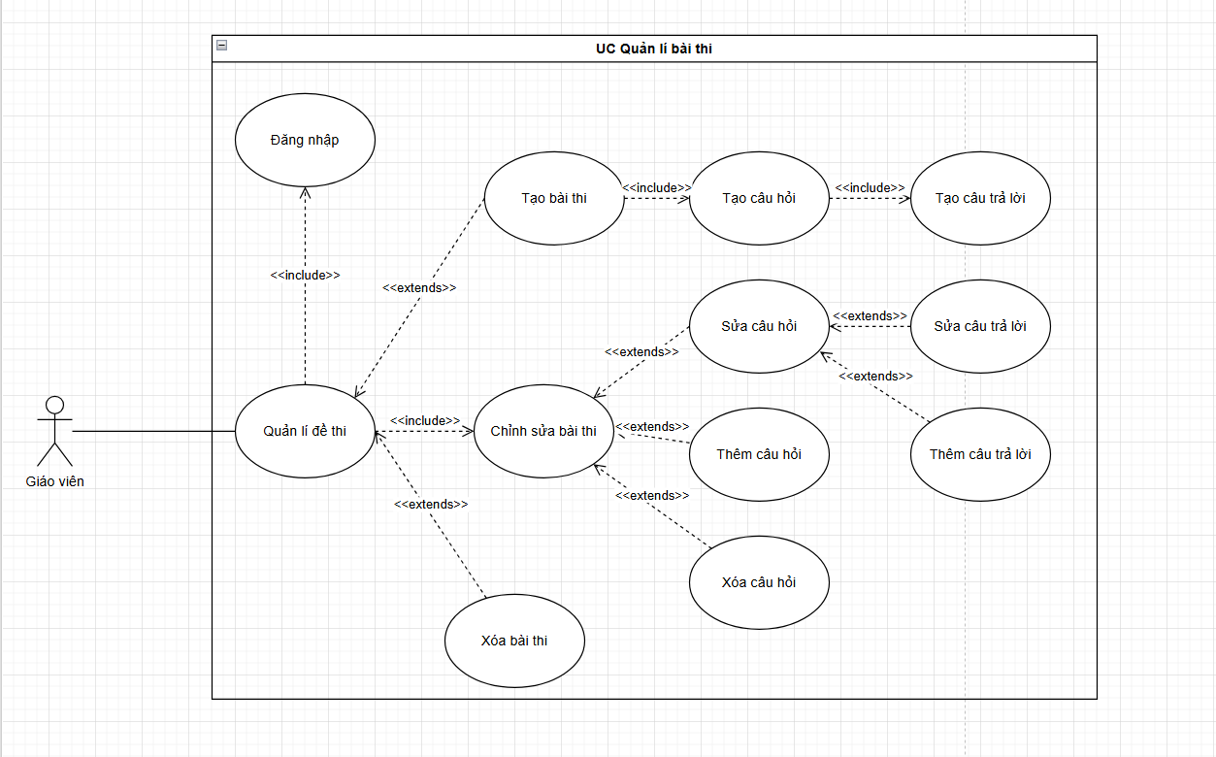

Chức năng quản lí bài thi

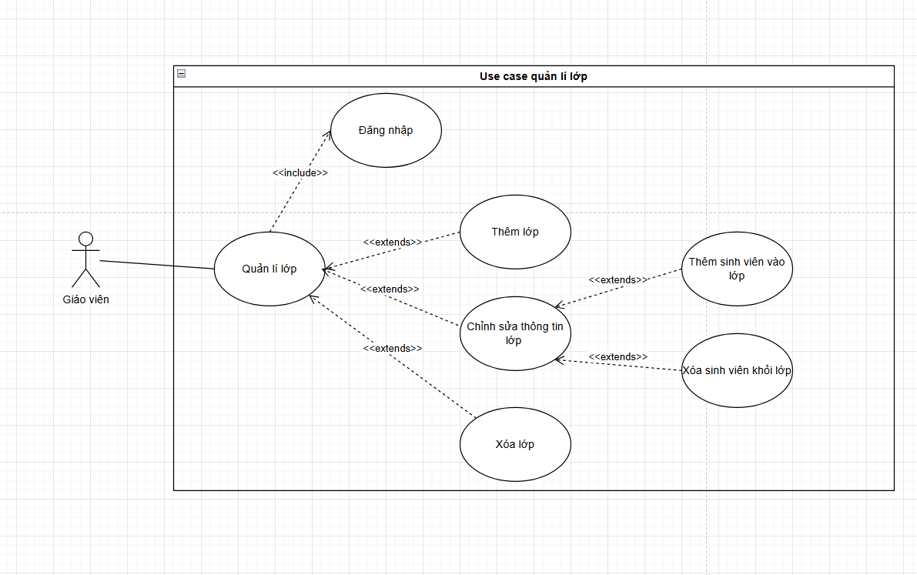

Chức năng quản lí lớp

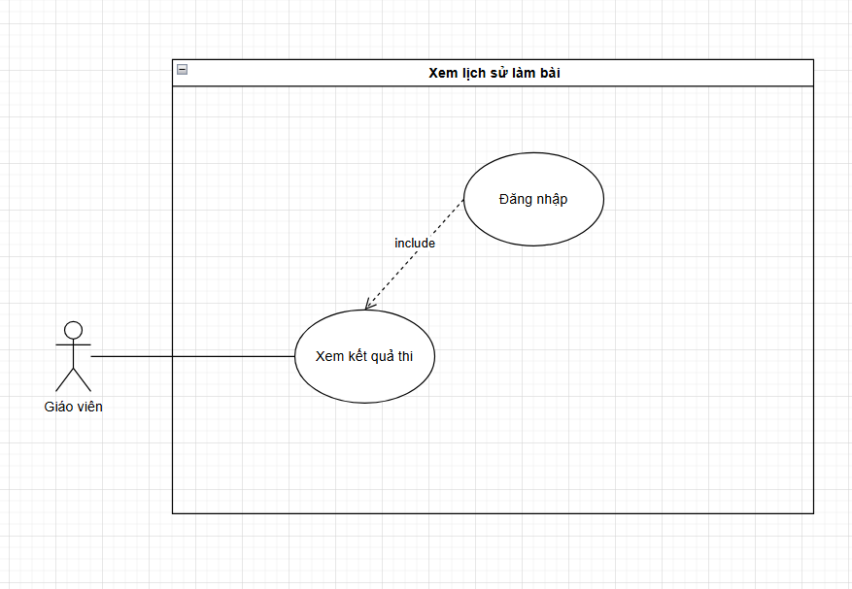

Chức năng xem lịch sử làm bài

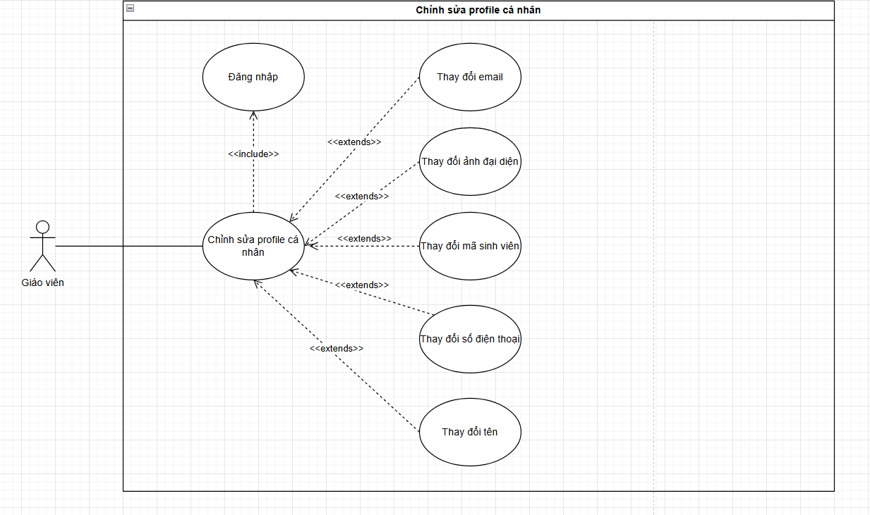

Chức năng chỉnh sửa profile

3.2.2.Sơ đồ use case phân rã theo tác nhân sinh viên

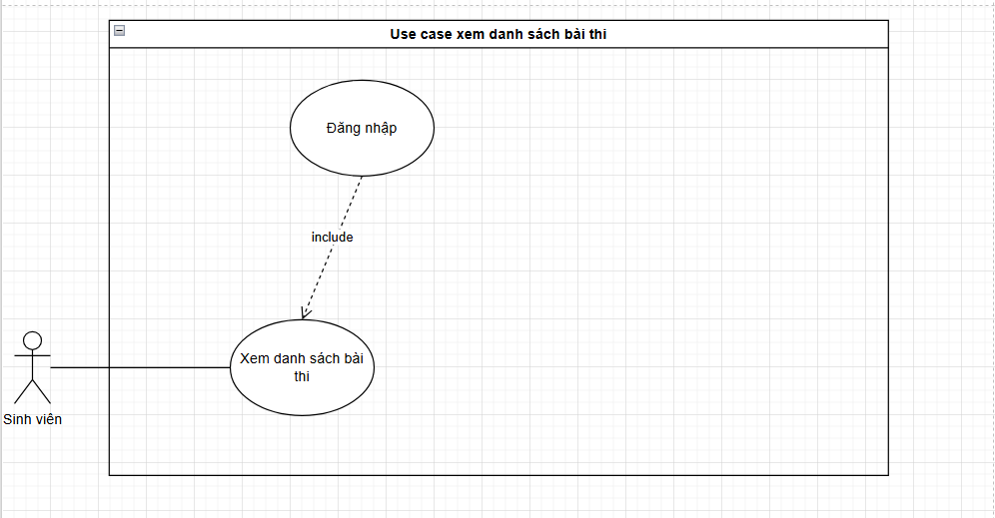

Chức năng xem danh sách bài thi

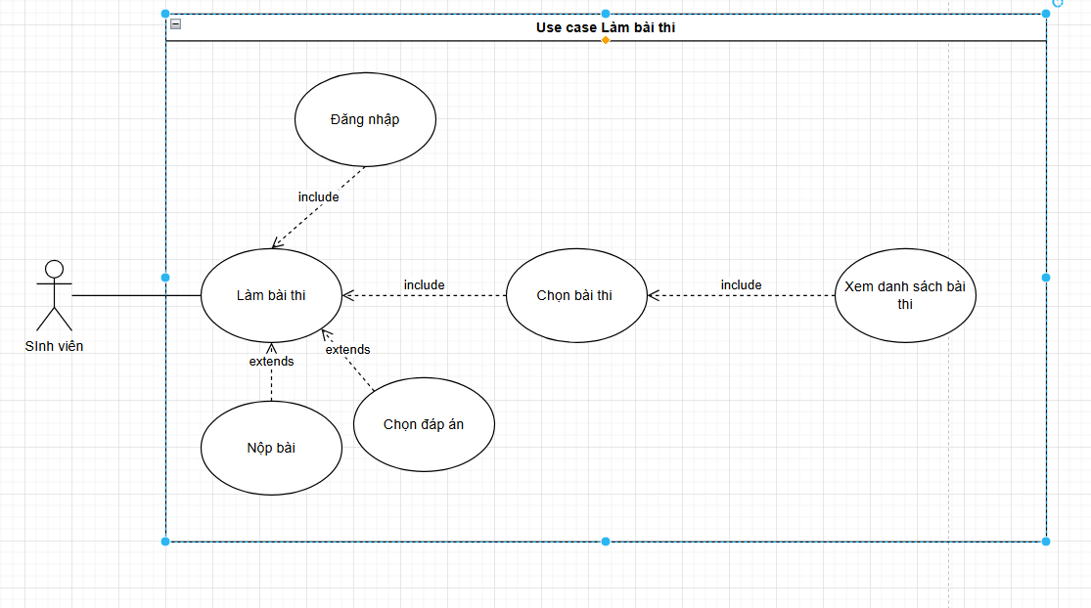

Chức năng làm bài thi

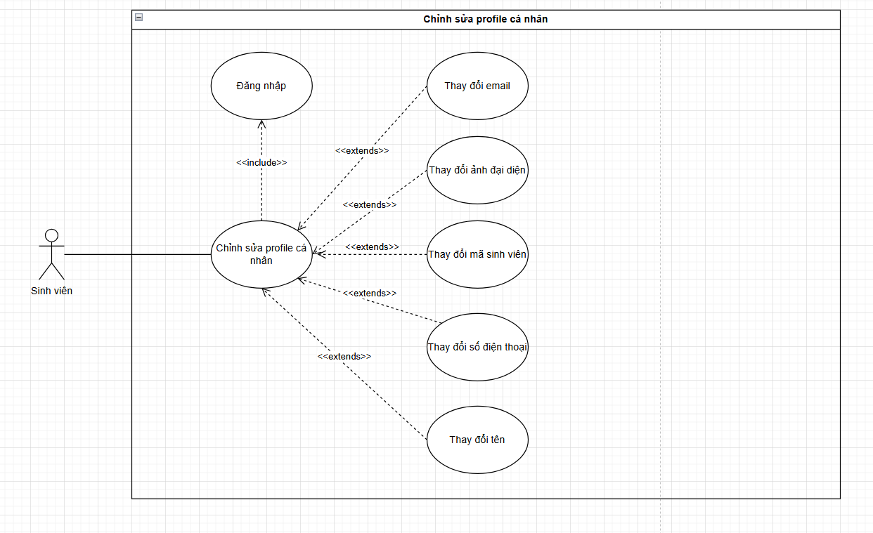

Chức năng chỉnh sửa profile

3.2.3.Use case phân rã theo tác nhân admin

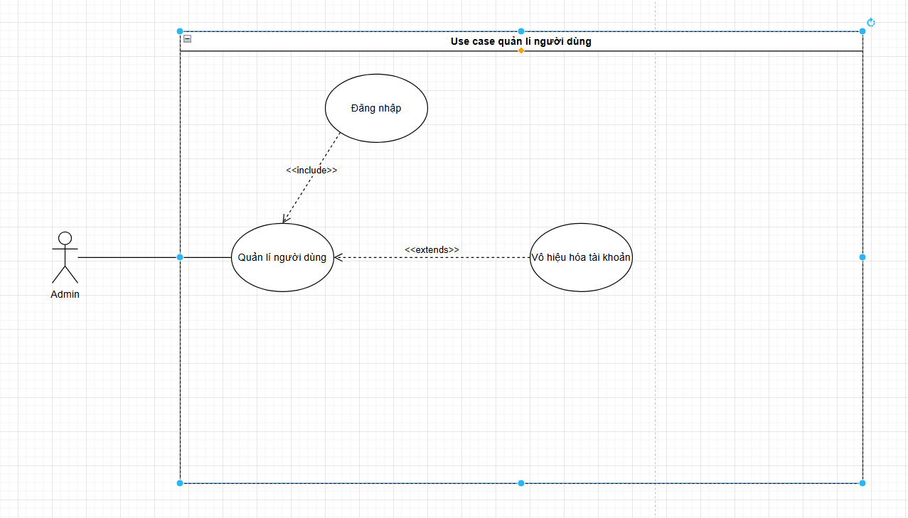

3.3.Luồng sự kiện

|  |  |
| --- | --- |
| Tên Use case: | **Quản lý bài thi** |
| Actor: | **Admin và giáo viên** |
| Tiền điều kiện: | Giáo viên hoặc Admin đã có tài khoản đăng nhập vào hệ thống. |
| Hậu điều kiện: | Giáo viên hoặc Admin tạo, chỉnh sửa, xóa được bài thi trên hệ thống |
| Luồng chính: | 1. Người dùng chọn tính năng "Quản lý bài thi". 2. Hệ thống hiển thị danh sách bài thi hiện có. 3. Người dùng có thể thực hiện các chức năng sau:    * Tạo bài thi (Luồng con A-1)    * Chỉnh sửa bài thi (Luồng con A-2)    * Xóa bài thi (Luồng con A-3) |
| Luồng con: | * A-1: Tạo bài thi   1. Người dùng chọn "Tạo bài thi".   2. Hệ thống yêu cầu nhập thông tin bài thi (tên, thời gian, số lượng câu hỏi, v.v.).   3. Người dùng nhập thông tin và lưu bài thi.   4. Hệ thống xác nhận tạo bài thi thành công.   5. Người dùng có thể thêm câu hỏi vào bài thi (Luồng con A-1.1). * A-2: Chỉnh sửa bài thi   1. Người dùng chọn một bài thi từ danh sách.   2. Hệ thống hiển thị chi tiết bài thi.   3. Người dùng có thể chỉnh sửa các thông tin bài thi hoặc câu hỏi liên quan.   4. Hệ thống lưu thay đổi. * A-3: Xóa bài thi   1. Người dùng chọn bài thi cần xóa.   2. Hệ thống hiển thị cảnh báo xác nhận.   3. Nếu người dùng đồng ý, hệ thống xóa bài thi khỏi cơ sở dữ liệu. |
| Luồng rẽ nhánh: | * E-1: Lỗi nhập thông tin bài thi → Hệ thống yêu cầu nhập lại. * E-2: Lỗi khi xóa bài thi đang được sử dụng → Hệ thống cảnh báo và không cho phép xóa. |
| Luồng rẽ nhánh: | * E-1: Lỗi nhập thông tin lớp → Hệ thống yêu cầu nhập lại. * E-2: Lỗi khi xóa lớp đang có sinh viên → Hệ thống không cho phép xóa. |

|  |  |
| --- | --- |
| Tên Use case: | **Quản lý lớp học** |
| Actor: | **Admin và giáo viên** |
| Tiền điều kiện: | Giáo viên hoặc Admin đã có tài khoản đăng nhập vào hệ thống. |
| Hậu điều kiện: | Giáo viên hoặc Admin tạo, chỉnh sửa, xóa được lớp học trên hệ thống |
| Luồng chính: | 1. Người dùng chọn tính năng "Quản lý lớp học". 2. Hệ thống hiển thị danh sách lớp học. 3. Người dùng có thể thực hiện các chức năng sau:    * Thêm lớp (Luồng con B-1)    * Chỉnh sửa thông tin lớp (Luồng con B-2)    * Xóa lớp (Luồng con B-3) |
| Luồng con: | * B-1: Thêm lớp   1. Người dùng chọn "Thêm lớp".   2. Hệ thống yêu cầu nhập thông tin lớp (tên lớp, mô tả, giáo viên phụ trách).   3. Người dùng nhập thông tin và lưu.   4. Hệ thống xác nhận tạo lớp thành công. * B-2: Chỉnh sửa thông tin lớp   1. Người dùng chọn một lớp học từ danh sách.   2. Hệ thống hiển thị chi tiết lớp học.   3. Người dùng chỉnh sửa thông tin và lưu lại. * B-3: Xóa lớp   1. Người dùng chọn một lớp học cần xóa.   2. Hệ thống cảnh báo xác nhận.   3. Nếu người dùng đồng ý, hệ thống xóa lớp học. |

|  |  |
| --- | --- |
| Tên Use case: | **Xem danh sách bài thi** |
| Actor: | **Sinh Viên** |
| Tiền điều kiện: | Sinh viên đã có tài khoản và đăng nhập vào hệ thống. |
| Hậu điều kiện: | Sinh viên xem được danh sách bài thi |
| Luồng chính: | 1. Sinh viên chọn chức năng "Xem danh sách bài thi". 2. Hệ thống hiển thị danh sách các bài thi mà sinh viên được phép xem. 3. Sinh viên xem danh sách bài thi. |
| Luồng con: | Không có |
| Luồng rẽ nhánh: | Không |

|  |  |
| --- | --- |
| Tên Use case: | **Làm bài thi** |
| Actor: | **Sinh Viên** |
| Tiền điều kiện: | Sinh viên đã có tài khoản và đăng nhập vào hệ thống. |
| Hậu điều kiện: | Sinh viên làm bài thi |
| Luồng chính: | 1.     Sinh viên chọn chức năng "Xem danh sách bài thi".  2.     Hệ thống hiển thị danh sách các bài thi mà sinh viên được phép xem.  3.     Sinh viên chọn một bài thi từ danh sách (chọn chức năng "Chọn bài thi").  4.     Hệ thống hiển thị nội dung bài thi.  5.     Sinh viên làm bài thi.  6.     Sinh viên nộp bài thi (chọn chức năng "Làm bài thi").  7.     Hệ thống ghi nhận kết quả bài thi.  8.     Hệ thống hiển thị thông báo kết quả bài thi (nếu có). |
| Luồng con: | Không có |
| Luồng rẽ nhánh: | Nộp bài không thành công : Hệ thống thông báo lỗi (ví dụ: sinh viên không làm 1 câu nào trong bài, nộp bài quá sớm...) |

|  |  |
| --- | --- |
| Tên Use case: | **Chỉnh sửa profile cá nhân** |
| Actor: | **Sinh Viên, Giáo viên** |
| Tiền điều kiện: | Sinh viên, giáo viên đã đăng nhập thành công vào hệ thống. |
| Hậu điều kiện: | Hệ thống cập nhật thông tin profile thành công và hiển thị thông báo |
| Luồng chính: | 1. Người dùng chọn chức năng "Chỉnh sửa profile cá nhân" 2. Hệ thống hiển thị giao diện chỉnh sửa thông tin cá nhân. 3. Người dùng có thể thực hiện các thao tác chỉnh sửa sau:  * Thay đổi email: thực hiện luồng con C-1. * Thay đổi ảnh đại diện: thực hiện luồng con C-2. * Thay đổi mã sinh viên: thực hiện luồng con C-3. * Thay đổi số điện thoại: thực hiện luồng con C-4. * Thay đổi tên: thực hiện luồng con C-5 * Thay đổi địa chỉ: Thực hiện luồng con C-6  1. Hệ thống kiểm tra tính hợp lệ của các thông tin đã chỉnh sửa.  * Nếu hợp lệ, hệ thống cập nhật profile và hiển thị thông báo thành công. * Nếu không hợp lệ, hệ thống hiển thị thông báo lỗi và yêu cầu người dùng nhập lại. |
| Luồng con: | * **Luồng con A-1: Thay đổi email**   **1.1**  Hệ thống yêu cầu người dùng nhập email mới.  1.3. Người dùng nhập email mới.  1.3.1.3. Hệ thống kiểm tra định dạng email:   * Nếu định dạng hợp lệ, hệ thống thông báo thay đổi thành công. * Nếu định dạng không hợp lệ, thực hiện luồng rẽ nhánh E-1.   **1.3.2 Luồng con A-2: Thay đổi số điện thoại**  1.3.2.1. Hệ thống yêu cầu người dùng nhập số điện thoại mới.  1.3.2.2. Người dùng nhập số điện thoại mới.  1.3.2.3. Hệ thống kiểm tra định dạng số điện thoại:   * Nếu định dạng hợp lệ, hệ thống thông báo thay đổi thành công. * Nếu định dạng không hợp lệ, thực hiện luồng rẽ nhánh E-2.   **1.3.3 Luồng con A-3: Thay đổi ảnh đại diện**  1.3.3.1. Hệ thống hiển thị giao diện tải ảnh.  1.3.3.2. Người dùng chọn ảnh mới và tải lên.  1.3.3.3. Hệ thống kiểm tra định dạng ảnh:   * Nếu ảnh không hợp lệ, thực hiện luồng rẽ nhánh E-3.  1.3.3.4. Hệ thống cập nhật ảnh đại diện mới.   **1.3.4 Luồng con A-4: Thay đổi tên**  1.3.4.1. Hệ thống yêu cầu người dùng nhập mô tả mới.  1.3.4.2. Người dùng nhập mô tả mới và xác nhận.  1.3.4.3. Hệ thống cập nhật tên mới.  **1.3.5 Luồng con A-5: Chỉnh sửa mã sinh viên**  1.3.4.1. Hệ thống yêu cầu người dùng nhập mã sinh viên mới.  1.3.4.2. Người dùng nhập mã sinh viên mới và xác nhận.  1.3.4.3. Hệ thống cập nhật mã sinh viên mới. |
| Luồng rẽ nhánh: | Luồng rẽ nhánh E1: Hiển thị thông báo định dạng email không hợp lệ, vui lòng nhập lại  Luồng rẽ nhánh E1: Hiển thị thông báo định dạng số điện thoại không hợp lệ, vui lòng nhập lại |

**IV.Xác định các lớp, Xây dựng biểu đồ lớp**

**4.1.Xác định các lớp**

**4.1.1.Nhóm lớp người dùng:**

User (Lớp cha)

* UserID
* UserName
* Password
* Email
* Role
* Login()
* Logout()

User Teacher (Kế thừa từ User)

* UserID
* UserName
* Password
* Email
* Role
* Login()
* Logout()
* CreateClass()
* CreateExam()
* AddClassMember()
* DeleteClassMember()
* EditExam()
* DeleteExam()

User Admin (Kế thừa từ User)

* UserID
* UserName
* Password
* Email
* Role
* Login()
* Logout()
* CreateClass()
* CreateExam()
* AddClassMember()
* DeleteClassMember()
* EditExam()
* DeleteExam()
* AddUser()
* EditUser()
* DeleteUser()

User Student (Kế thừa từ User)

* UserID
* UserName
* Password
* Email
* Role
* ClassID
* Login()
* Logout()
* JoinClass()
* EditProfile()
* ViewResult()
* ViewHistory()
* TakeExam()

Class

* ClassID
* Created_by
* LmitedAmount
* AddClass()
* DeleteClass()

**4.1.2.Nhóm lớp về bài kiểm tra (Exam)**

Exam

* ExamID
* ClassID
* Created_by
* Title
* Duration
* NumberOfQuestion
* StartExam()
* SubmitExam()
* ScoreCalculation()
* Add()
* Edit()
* Delete()

Question

* QuestionID
* Score
* Content
* Add()
* Edit()
* Delete()

Answer

* AnswerID
* QuestionID
* Content
* IsCorrect
* Select()
* Add()
* Edit()
* Delete()

Submission

* SubmissionID
* StudentID
* ExamID
* Score
* IsPassed

SubmissionDetail

* SubmissionID
* StudentID
* ExamID
* QuestionID
* SelectedAnswerID
* ScoreGained

4.3.Biểu đồ lớp

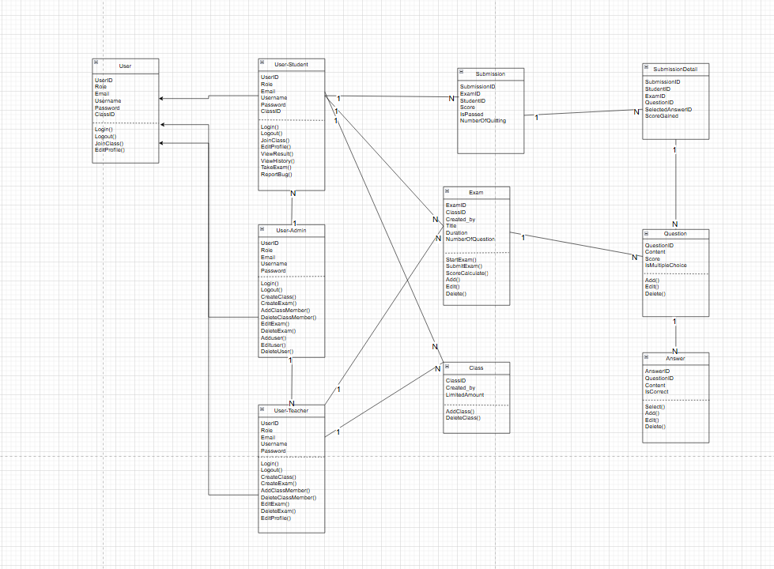

V.Giao diện ứng dụng

5.1.1.Giao diện đăng nhập/đăng kí

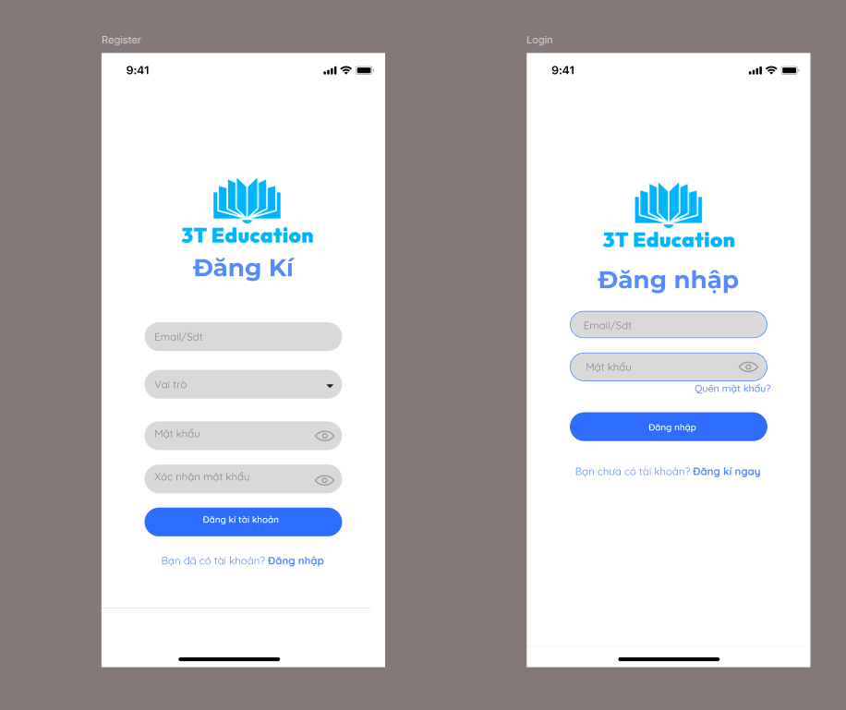

5.2.Giao diện trang chủ

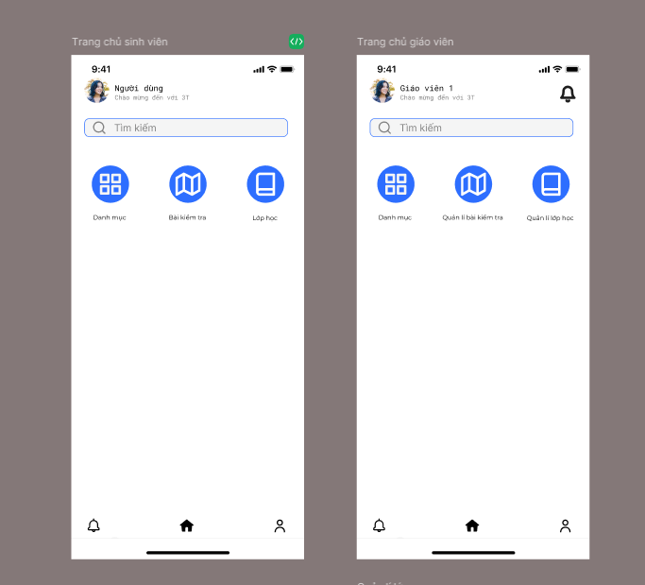

5.3.Giao diện chỉnh sửa thông tin cá nhân

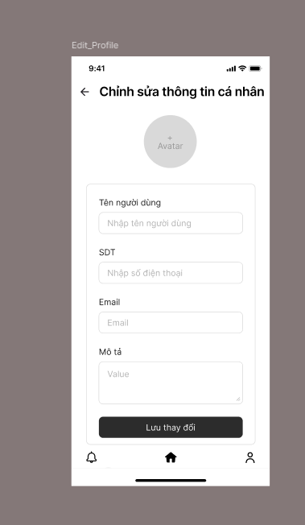

5.4.Giao diện danh mục

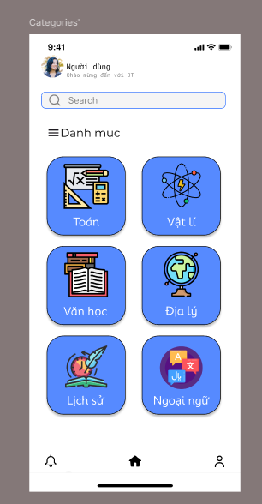

5.5.Giao diện lớp học

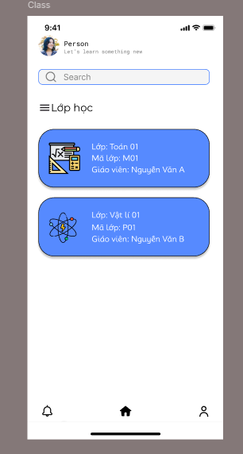

5.6.Giao diện bài kiểm tra

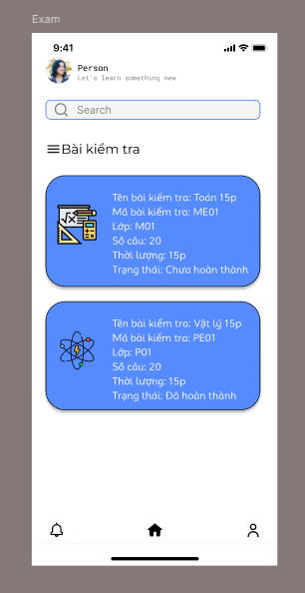

5.7.Giao diện làm bài kiểm tra

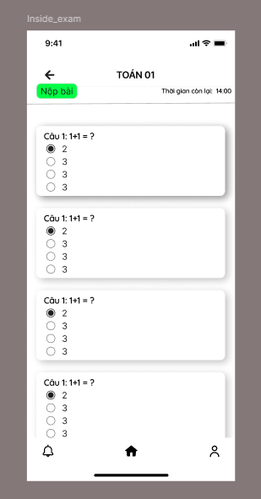

5.8.Giao diện kết quả bài kiểm tra

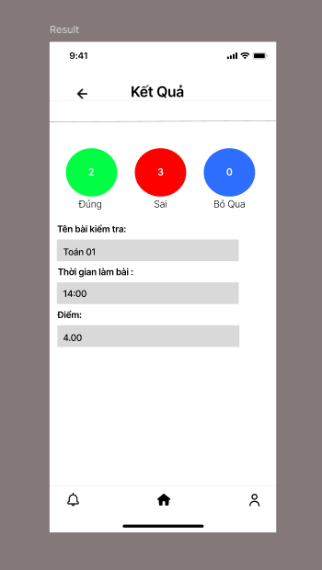

5.9.Giao diện quản lí lớp học

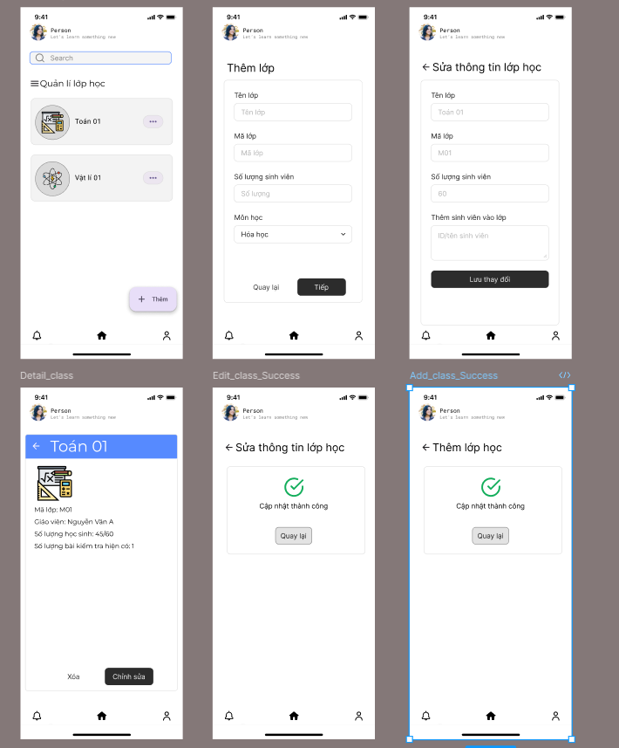

5.10.Giao diện quản lí bài kiểm tra

